

Semana 4
Taller Aplicado de Software

Formato de respuesta
Nombre estudiante: | Katherine Gisselle Valenzuela Moreno Sebastián Alberto Briceño Inostroza
Asignatura: Taller Aplicado de Software | Carrera: Ingeniería en Desarrollo de Software
Profesor: Alonso Esteban Castillo Pizarro | Fecha: 14 de junio de 2026
Tabla de contenido
1. Tipo de base de datos escogida 5
1.1 Base de datos seleccionada: SQL – MySQL 8.x 5
1.2 Justificación de la elección SQL/MySQL 5
2. Modelo de datos 5
2.1 Entidades principales del modelo 5
2.2 Diagrama entidad-relación 8
2.3 Descripción del diagrama ER 9
2.4 Scripts de base de datos 10
3. Diseño del producto 10
3.1 Descripción general del diseño 10
3.2 Pantallas principales del sistema 11
3.3 Mapa de navegación 20
3.4 Interacciones del sistema 21
3.5 Accesibilidad y usabilidad 22
3.6 Patrones de diseño 22

Índice de figuras y diagramas
Diagramas
Diagrama 1. Diagrama entidad-relación del modelo de datos de Aulafy (pág. 8)
Diagrama 2. Mapa de navegación por rol – Aulafy MVP (pág. 20)
Figuras
Figura 1. Pantalla de inicio de sesión (pág. 11)
Figura 2. Dashboard del rol ADMIN (pág. 12)
Figura 3. Dashboard del rol COLEGIO (pág. 12)
Figura 4. Dashboard del rol PROFESOR (pág. 13)
Figura 5. Dashboard del rol APODERADO (pág. 13)
Figura 6. Dashboard del rol ESTUDIANTE (pág. 14)
Figura 7. Gestión de usuarios (ADMIN) (pág. 14)
Figura 8. Gestión de cursos (COLEGIO) (pág. 14)
Figura 9. Calendario académico (COLEGIO) (pág. 15)
Figura 10. Notas y evaluaciones (PROFESOR) (pág. 15)
Figura 11. Asistencia (PROFESOR) (pág. 16)
Figura 12. Anotaciones (PROFESOR) (pág. 16)
Figura 13. Perfil (APODERADO) (pág. 17)
Figura 14. Notas académicas (ESTUDIANTE) (pág. 17)
Figura 15. Asistencia (ESTUDIANTE) (pág. 18)
Figura 16. Notificaciones externas (ADMIN) (pág. 18)
Figura 17. Reporte de riesgo académico (ADMIN) (pág. 19)

Tipo de base de datos escogida

Base de datos seleccionada: SQL – MySQL 8.x
Aulafy gestiona información altamente relacional: usuarios con roles diferenciados (ADMIN, COLEGIO, PROFESOR, APODERADO, ESTUDIANTE), estudiantes matriculados en cursos, profesores asignados a asignaturas, apoderados vinculados a estudiantes, junto con evaluaciones, notas, asistencia, publicaciones, calendario de eventos y bitácora de notificaciones externas. Esta estructura exige integridad referencial sólida, consultas estructuradas entre múltiples entidades y consistencia transaccional garantizada.

Justificación de la elección SQL/MySQL
MySQL 8.x fue seleccionado como motor relacional por las siguientes razones: (1) Las entidades del sistema están fuertemente relacionadas mediante claves primarias y foráneas, lo que hace inviable un modelo documental sin duplicación masiva o pérdida de integridad. (2) Las propiedades ACID de MySQL garantizan que operaciones críticas —como registrar una nota o marcar asistencia— se completen correctamente o no se apliquen, sin estados inconsistentes. (3) El esquema relacional es explícito, auditable y mantenible mediante migraciones trazables con TypeORM. (4) MySQL 8.x opera sin costo de licencia en contenedores Docker, reduciendo el costo de infraestructura del MVP. (5) TypeORM provee soporte maduro y nativo para MySQL desde NestJS, simplificando el desarrollo. (6) Para el alcance actual (institución educativa única), MySQL escala correctamente sin requerir arquitectura distribuida. Una base de datos NoSQL documental favorece datos no estructurados o alta escala horizontal; Aulafy prioriza la consistencia y las relaciones entre entidades académicas, características propias de un modelo relacional.

Modelo de datos

Entidades principales del modelo
El modelo de datos oficial se compone de 21 tablas en el script schema.sql. Para el alcance MVP documentado en el diagrama ER se consideran 19 entidades principales, excluyendo chat_rooms y chat_messages por corresponder a funcionalidad experimental/post-MVP. Las tablas se organizan en cuatro dominios: Identidad (users, roles por campo role), Estructura académica (levels, cycles, cycle_levels, students, student_profiles, guardian_students, courses, subjects, course_students, course_teachers), Actividad académica (evaluations, grades, attendance, student_annotations) y Comunicación (posts, comments, calendar_events, notification_logs). La tabla students vincula a un usuario del sistema (student_user_id) y a un apoderado (guardian_id), ambas FK hacia users. Los cursos se relacionan con estudiantes y docentes mediante tablas pivot (course_students, course_teachers). Las evaluaciones pertenecen a un curso y a una asignatura; las notas (grades) referencian evaluación y estudiante. La tabla notification_logs persiste los intentos de envío a Telegram con estado NOT_CONFIGURED cuando el bot no está configurado en el entorno local.
users: tabla central de autenticación y autorización. Almacena nombre completo, email único, hash de contraseña, rol funcional (ADMIN, COLEGIO, PROFESOR, APODERADO, ESTUDIANTE), estado activo y el identificador de Telegram para notificaciones externas opcionales.
levels: niveles educativos del sistema (1° Básico, 2° Básico, etc.). Permite clasificar estudiantes y cursos dentro de un ciclo educativo.
cycles: ciclos académicos (Educación Básica, Educación Media). Agrupa niveles para facilitar consultas y reportes institucionales.
cycle_levels: tabla asociativa que relaciona ciclos con niveles. Implementa clave compuesta (cycle_id, level_id).
students: registro oficial de estudiantes. Referencia al nivel (level_id), al apoderado asignado (guardian_id) y, opcionalmente, al usuario del sistema con rol ESTUDIANTE (student_user_id).
courses: cursos o salas de clases. Agrupa asignaturas, estudiantes y profesores bajo nombre, nivel y sección dentro de una institución educativa.
course_students: tabla asociativa de matrícula. Implementa la relación muchos a muchos (M:N) entre cursos y estudiantes.
course_teachers: tabla asociativa de asignación docente. Implementa la relación M:N entre cursos y profesores (usuarios con rol PROFESOR).
subjects: asignaturas dentro de un curso. Cada asignatura pertenece a un curso y puede tener un profesor responsable asignado.
student_profiles: perfil extendido del usuario con rol ESTUDIANTE. Contiene RUN, contacto de emergencia y referencia directa al curso.
guardian_students: vínculo entre apoderado y estudiante. Registra la relación parental o de tutela y permite que un apoderado supervise múltiples estudiantes.
posts: publicaciones en el muro académico del curso. Tipificadas (comunicado, aviso, noticia). Permiten fijar publicaciones y habilitar o deshabilitar comentarios.
comments: comentarios asociados a publicaciones del muro. Posibilitan la interacción entre los miembros del curso.
calendar_events: eventos del calendario institucional asociados a un curso. Admiten notificación opcional por Telegram y seguimiento de fecha de inicio y término.
evaluations: evaluaciones académicas de un curso y asignatura. Registran tipo (prueba, tarea, proyecto), fecha, descripción y ponderación.
grades: notas de estudiantes por evaluación. Almacenan puntaje obtenido, puntaje máximo y observaciones del docente.
attendance: registro diario de asistencia por estudiante y curso. Registra estado (PRESENTE, AUSENTE, JUSTIFICADO, ATRASADO) y observaciones.
student_annotations: anotaciones conductuales o académicas sobre estudiantes. Clasificadas por tipo, severidad y estado de seguimiento (PENDIENTE, EN REVISIÓN, RESUELTA).
notification_logs: bitácora de notificaciones externas enviadas, principalmente mediante Telegram. Registra tipo, destinatario, mensaje, estado de entrega y detalle de error si corresponde. No es un chat interno; es un registro de trazabilidad de envíos externos.

Diagrama entidad-relación
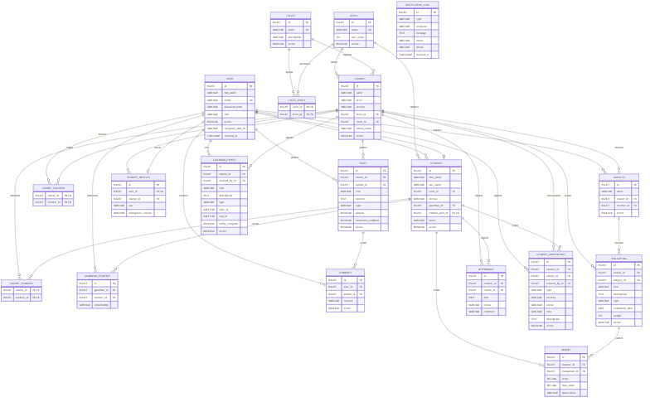
Diagrama 1. Diagrama entidad-relación del modelo de datos de Aulafy. Incluye las tablas del dominio académico y de comunicación; las tablas de chat interno (chat_rooms, chat_messages) se omiten por ser funcionalidad post-MVP.
El diagrama representa las entidades principales del alcance MVP, sus atributos, claves primarias, claves foráneas y relaciones. Las tablas experimentales de chat interno se consideran funcionalidad post-MVP y no forman parte del flujo principal documentado.

Descripción del diagrama ER
El diagrama entidad-relación (ER) de Aulafy representa el modelo de datos del alcance MVP. Las tablas experimentales de chat interno (chat_rooms y chat_messages) existen en el script como base para desarrollo post-MVP y no forman parte de la funcionalidad principal entregada.
Entidades: el diagrama incluye 19 entidades: users, levels, cycles, cycle_levels, students, courses, course_students, course_teachers, subjects, student_profiles, guardian_students, posts, comments, calendar_events, evaluations, grades, attendance, student_annotations y notification_logs.
Claves primarias: cada entidad utiliza id BIGINT UNSIGNED AUTO_INCREMENT como clave primaria. Las tablas asociativas (course_students, course_teachers, cycle_levels) emplean claves primarias compuestas.
Claves foráneas: las relaciones se implementan con restricciones nombradas explícitamente (fk_students_level, fk_grades_evaluation, fk_attendance_student, entre otras) que garantizan integridad referencial e impiden registros huérfanos.
Cardinalidades principales:
USERS → STUDENTS (apoderado): un usuario puede ser apoderado de N estudiantes (1:N).
USERS → STUDENTS (cuenta_estudiante): un usuario puede tener a lo más una cuenta de estudiante (1:1 opcional).
COURSES ↔ STUDENTS: relación M:N implementada a través de course_students.
COURSES ↔ USERS (PROFESOR): relación M:N implementada a través de course_teachers.
EVALUATIONS → GRADES: una evaluación genera N notas, una por estudiante (1:N).
COURSES → POSTS, CALENDAR_EVENTS, ATTENDANCE, EVALUATIONS, STUDENT_ANNOTATIONS: todas las actividades académicas se vinculan al curso mediante relaciones 1:N.
Relaciones críticas de seguridad: el campo role en users determina el acceso a módulos. Los guards de Angular y los interceptores JWT de NestJS validan el rol antes de permitir el acceso a cada entidad. La relación guardian_students garantiza que un apoderado solo consulte datos de sus estudiantes vinculados, previniendo acceso cruzado a información de terceros.

Scripts de base de datos
La fuente oficial del modelo se encuentra en database/mysql/schema.sql y database/mysql/seed.sql. Para la entrega académica, se incluyen copias en docs/semana-4/modelo-datos/schema.sql y docs/semana-4/modelo-datos/seed.sql. El archivo seed carga datos de demostración: 5 usuarios demo (admin, colegio, profesor, apoderado, estudiante) con contraseñas cifradas en bcrypt, 1 estudiante registrado, 1 curso (6 Básico B), evaluaciones, notas y asistencia de prueba. Las credenciales del seed son exclusivamente para entorno local; no corresponden a personas reales ni a datos de producción. Ambos scripts se montan automáticamente en el contenedor Docker al ejecutar docker compose up -d.

Diseño del producto
El diseño de un producto de software es el proceso de definir la estructura, la interfaz y la experiencia del usuario de la aplicación, con el objetivo de crear un sistema funcional, intuitivo y visualmente atractivo. Implica la distribución de los componentes y la interacción entre ellos, así como el diseño detallado de la interfaz de usuario (UI) que facilita una experiencia fluida y accesible. Además, el diseño debe considerar aspectos clave propios de los atributos de calidad, tales como: la escalabilidad, la usabilidad, mantenibilidad, seguridad y la adaptación a diferentes plataformas o dispositivos, asegurando que el producto final cumpla con los requisitos del usuario y sea fácil de mantener y evolucionar a lo largo del tiempo.

Descripción general del diseño
La interfaz de Aulafy fue diseñada como una aplicación web responsive orientada a la gestión escolar. Se construyó sobre Angular 21 con TypeScript, componentes standalone, estilos propios/utilitarios responsive y Material Symbols para iconografía, lo que aporta consistencia de diseño, accesibilidad base y compatibilidad multiplataforma.
La arquitectura de navegación implementa un layout con barra lateral dinámica por rol. Tras el inicio de sesión, el sistema identifica el rol del usuario autenticado y despliega únicamente los módulos disponibles para ese perfil, ocultando el acceso a secciones no autorizadas. Cada rol dispone de un dashboard diferenciado como punto de entrada.

Pantallas principales del sistema
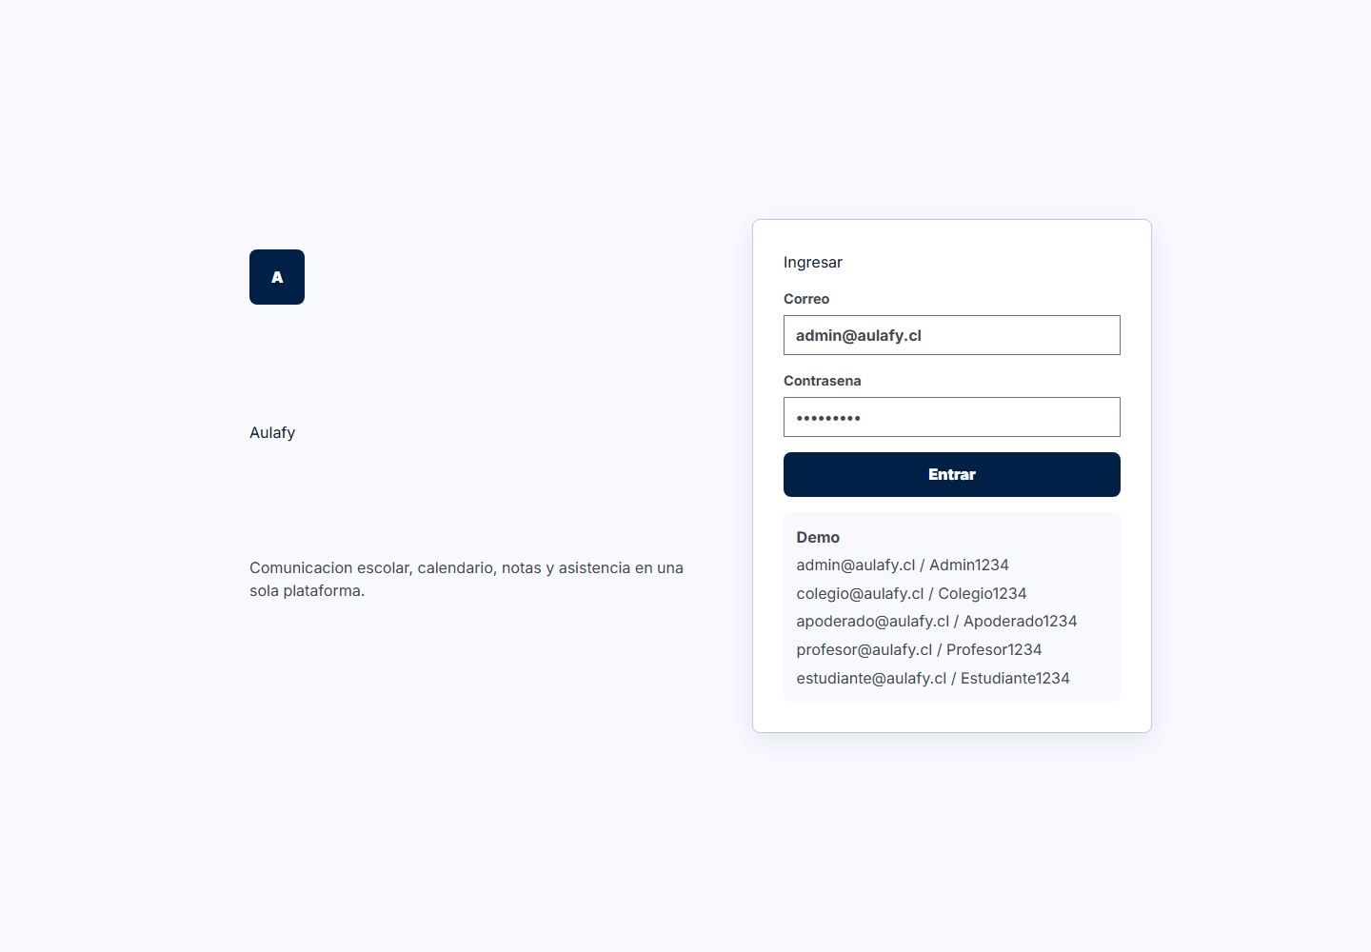
Figura 1. Pantalla de inicio de sesión. Muestra el formulario de autenticación con campos de email y contraseña. Las credenciales visibles corresponden a cuentas de demostración locales.
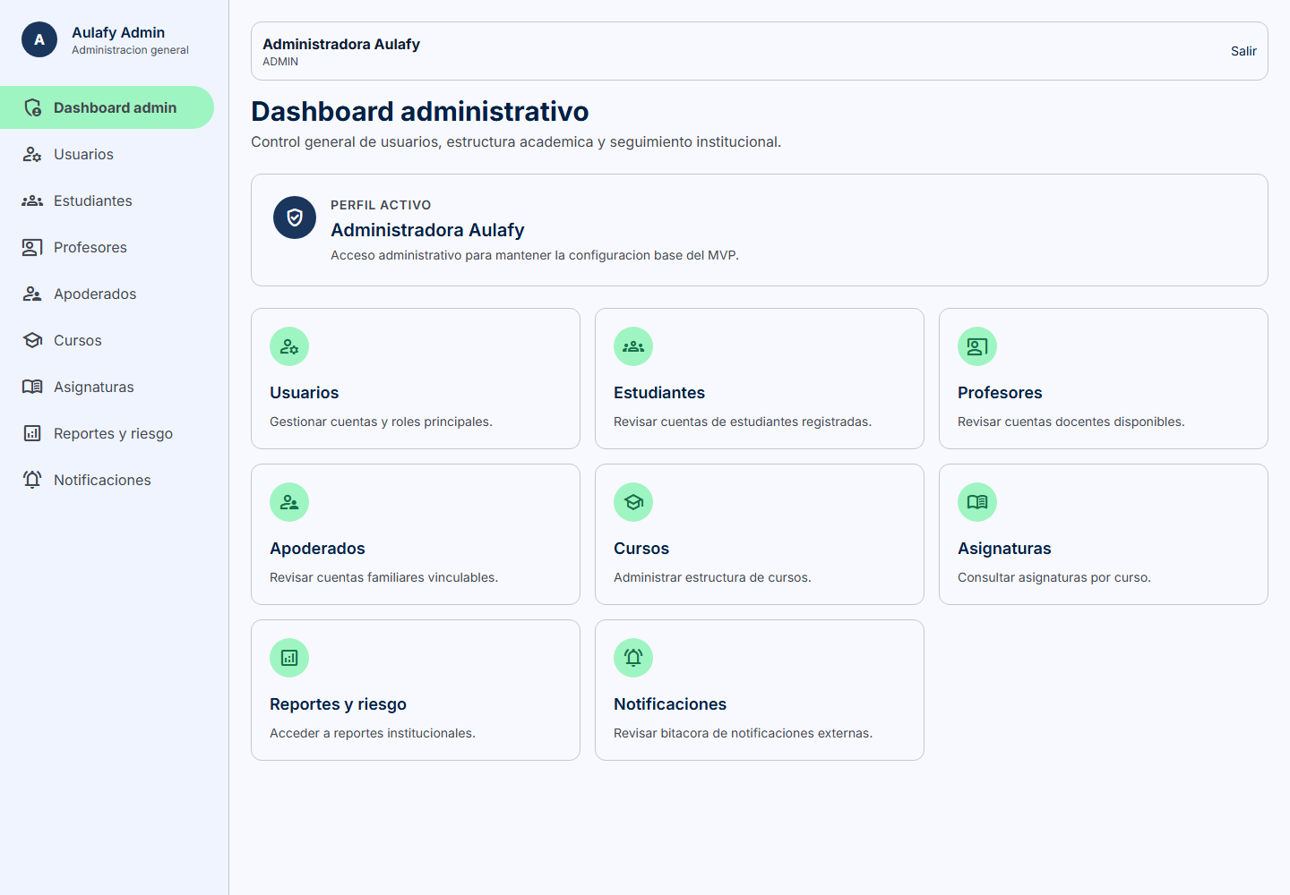
Figura 2. Dashboard del rol ADMIN. Presenta el resumen administrativo con acceso a gestión de usuarios, cursos, reportes y notificaciones.
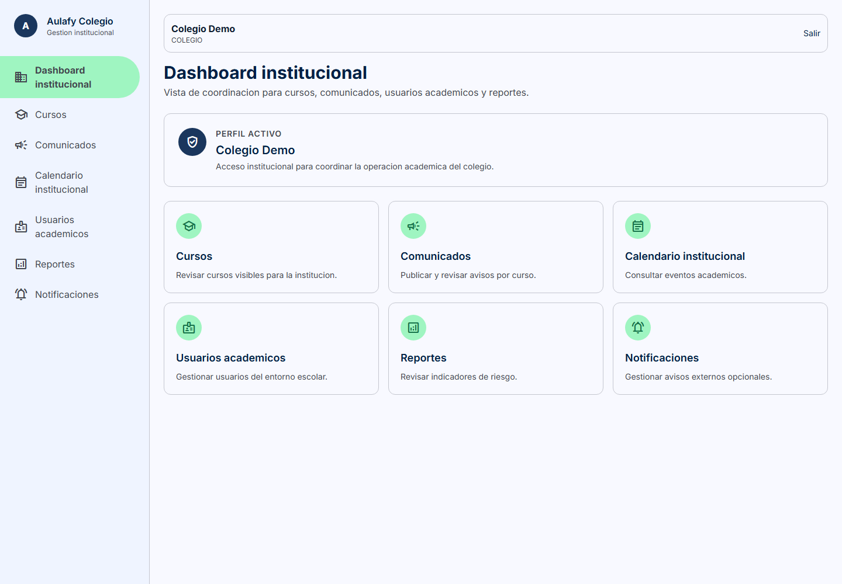
Figura 3. Dashboard del rol COLEGIO. Vista institucional con acceso a cursos, comunicados, calendario y reportes académicos.
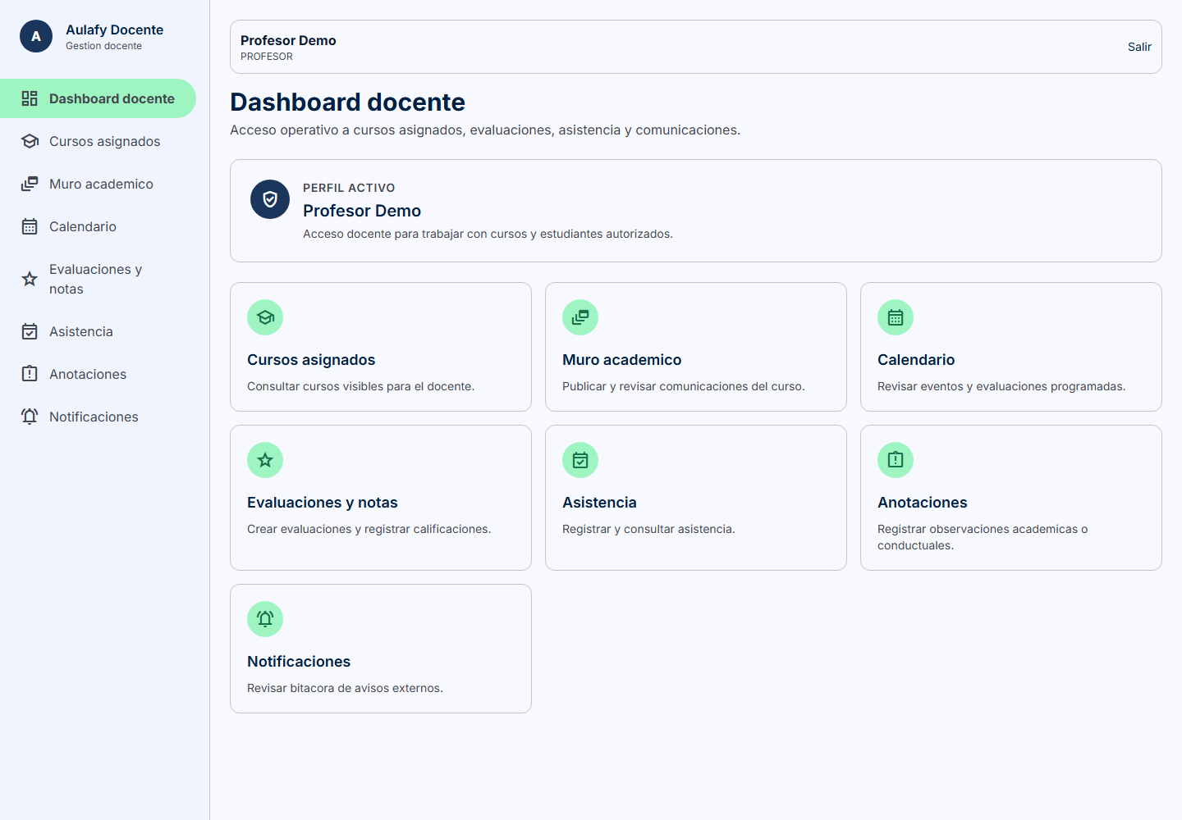
Figura 4. Dashboard del rol PROFESOR. Muestra los cursos asignados y accesos directos a notas, asistencia y anotaciones.
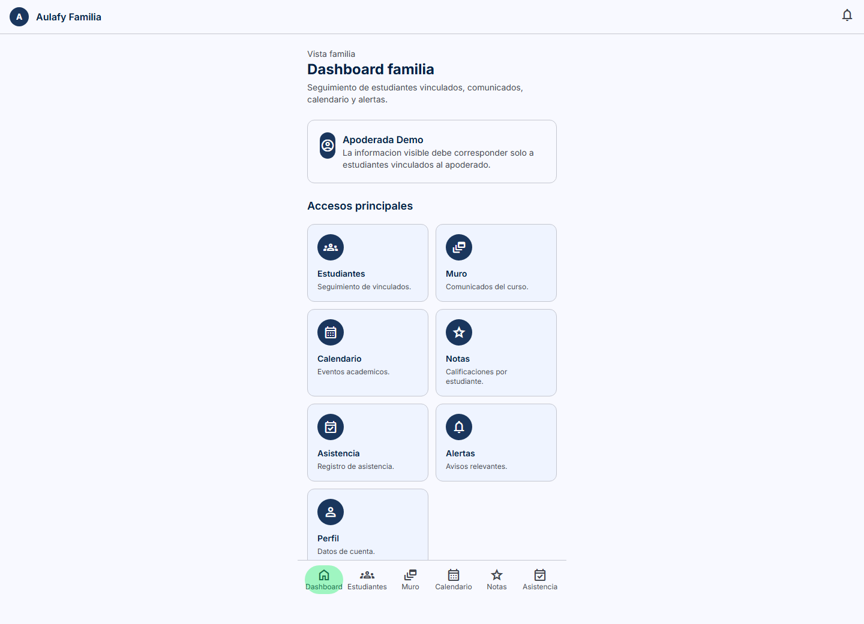
Figura 5. Dashboard del rol APODERADO. Vista familiar con resumen del estudiante vinculado, notas y alertas.
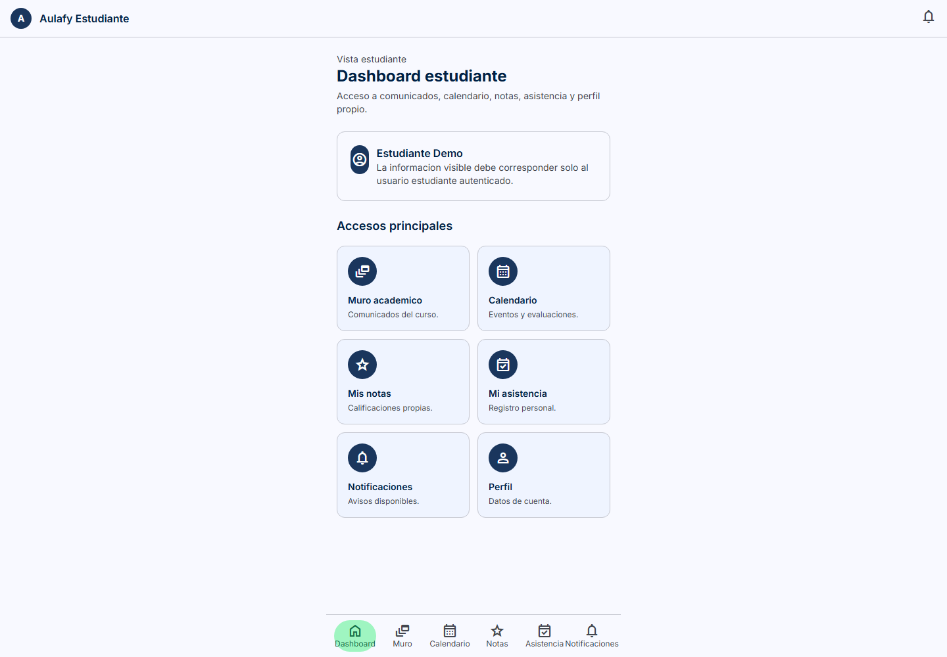
Figura 6. Dashboard del rol ESTUDIANTE. Vista personal con resumen de notas, asistencia y comunicados del curso.
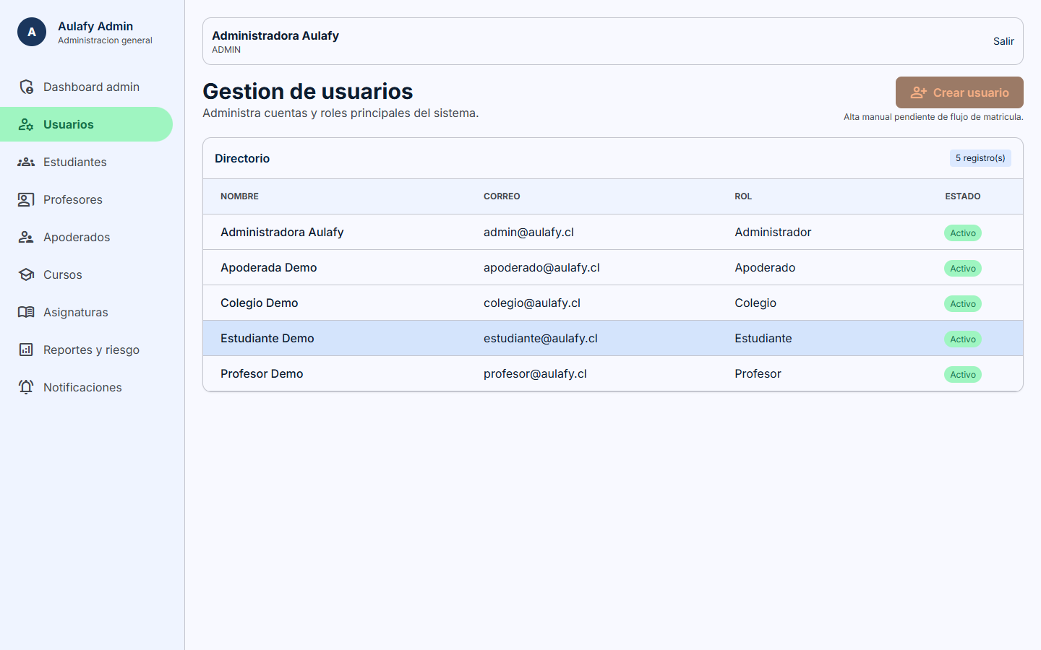
Figura 7. Gestión de usuarios (ADMIN). Directorio de los 5 usuarios demo con nombre, correo, rol y estado activo. Alta manual visible como acción pendiente/post-MVP; flujo de matrícula pendiente de implementación.
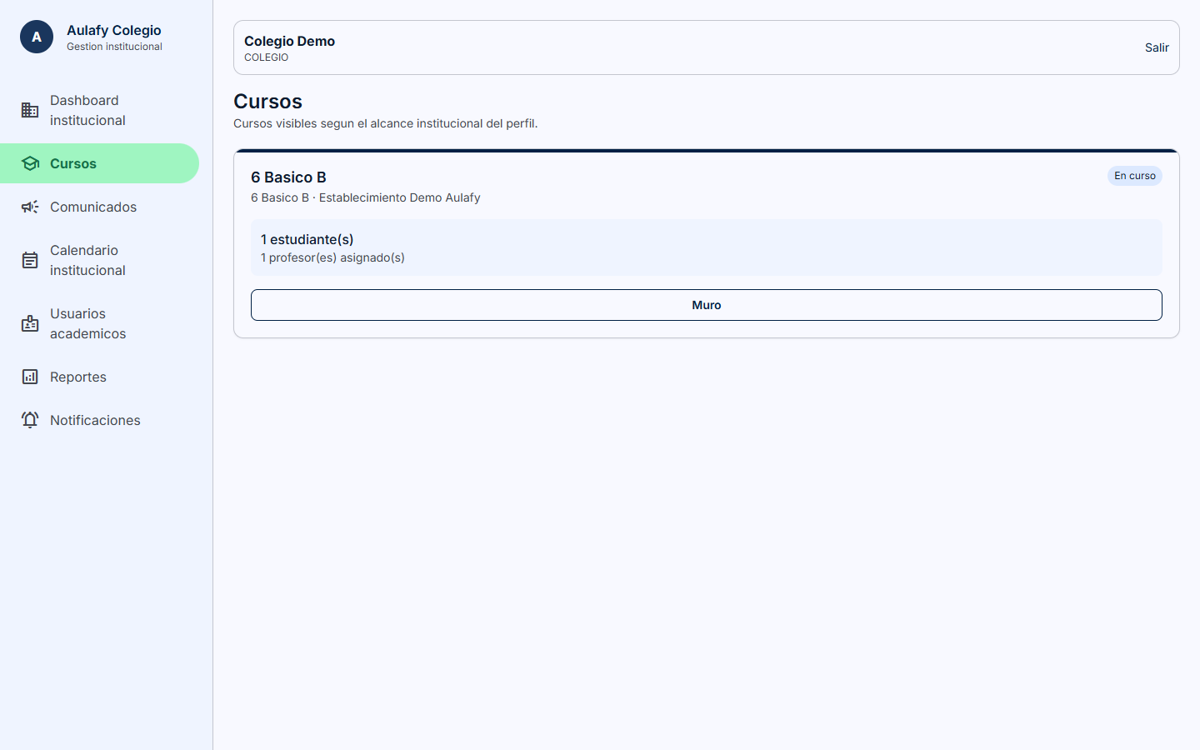
Figura 8. Gestión de cursos (COLEGIO). Listado de cursos del período activo con nivel, sección y total de estudiantes matriculados.
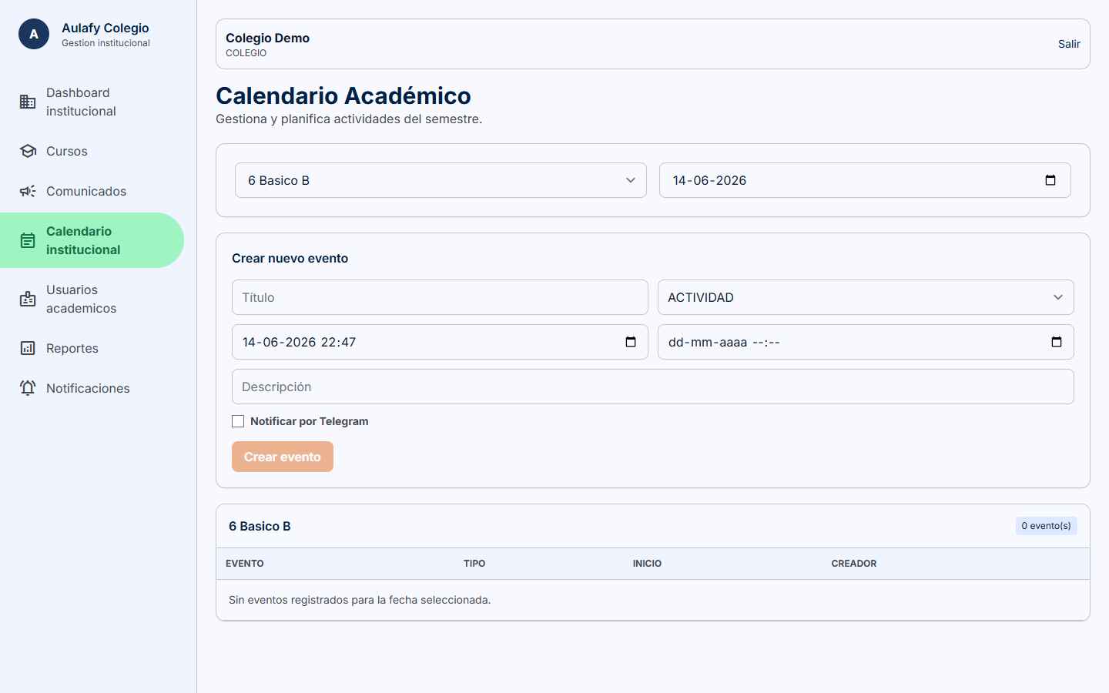
Figura 9. Calendario académico (COLEGIO). Vista de eventos del período escolar con acceso a detalle y creación de nuevos eventos.
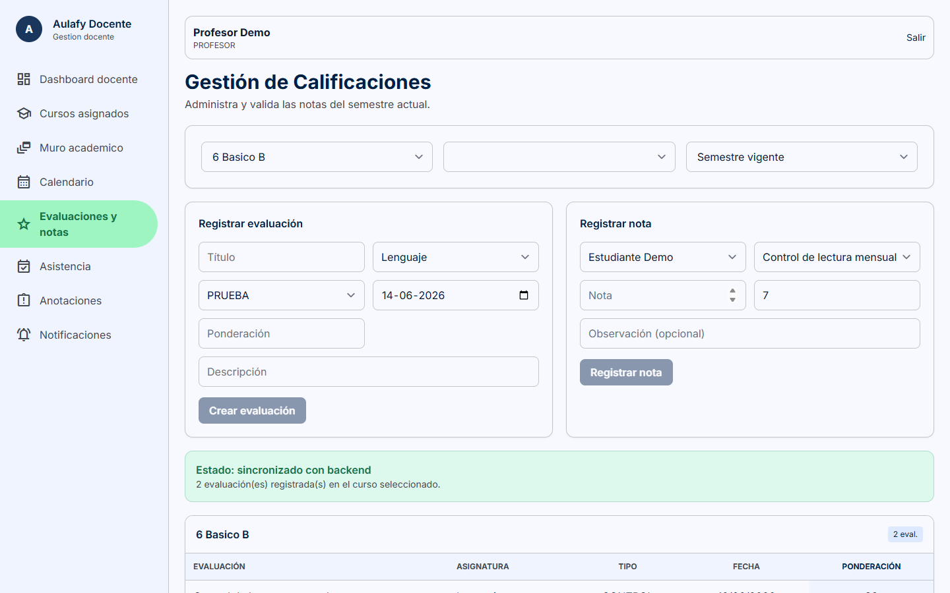
Figura 10. Notas y evaluaciones (PROFESOR). Formularios de registro de evaluaciones y calificaciones sincronizados mediante API REST después de guardar o actualizar con el backend. Muestra el curso 6 Básico B con 2 evaluaciones registradas.
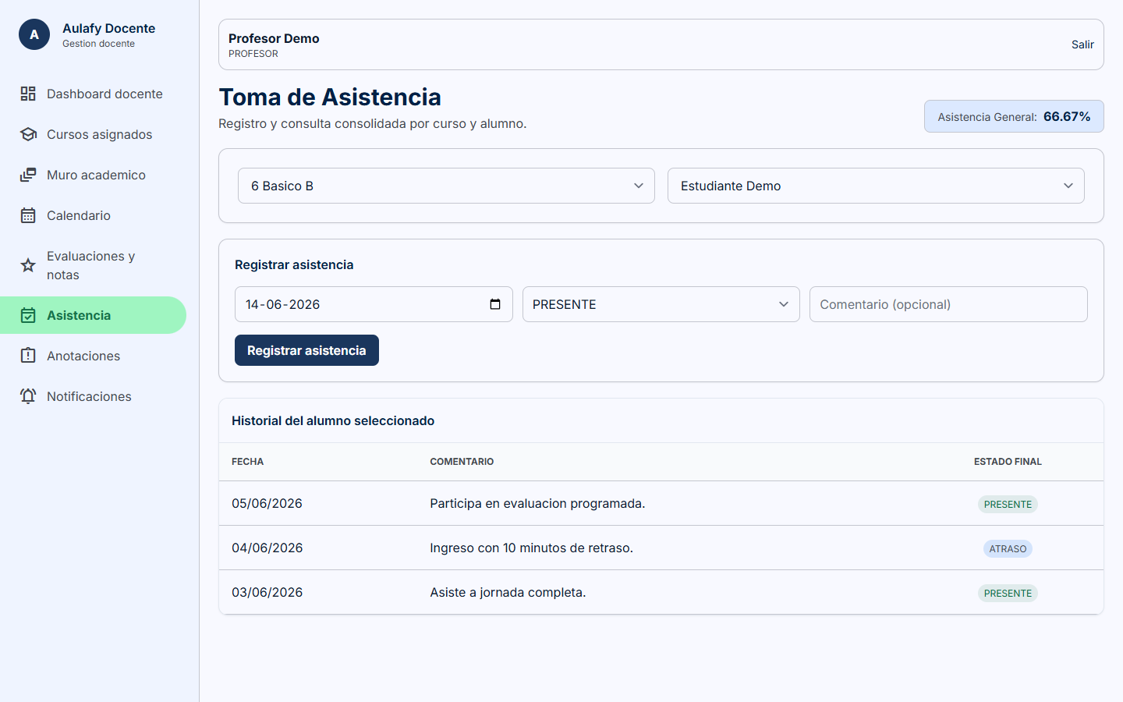
Figura 11. Asistencia (PROFESOR). Registro diario de asistencia por alumno con estados PRESENTE, AUSENTE, JUSTIFICADO, ATRASADO.
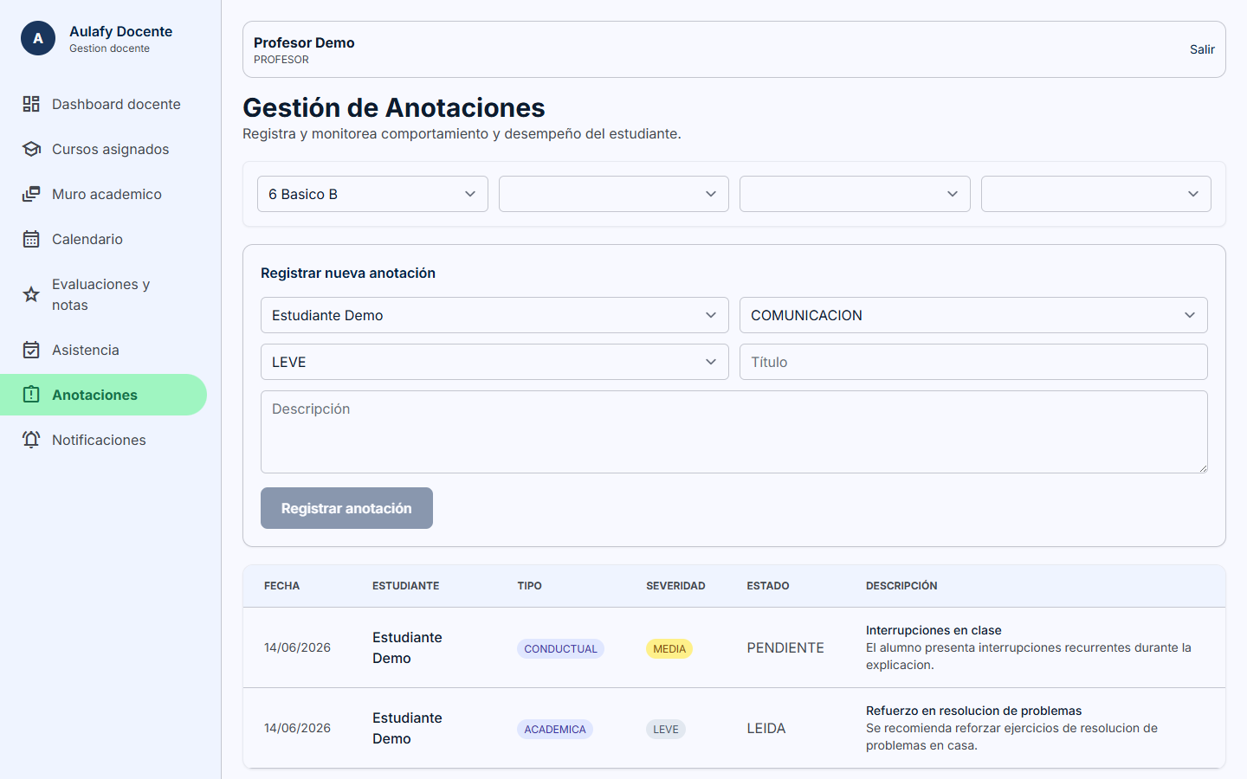
Figura 12. Anotaciones (PROFESOR). Registro de anotaciones positivas y negativas vinculadas al historial académico del alumno.
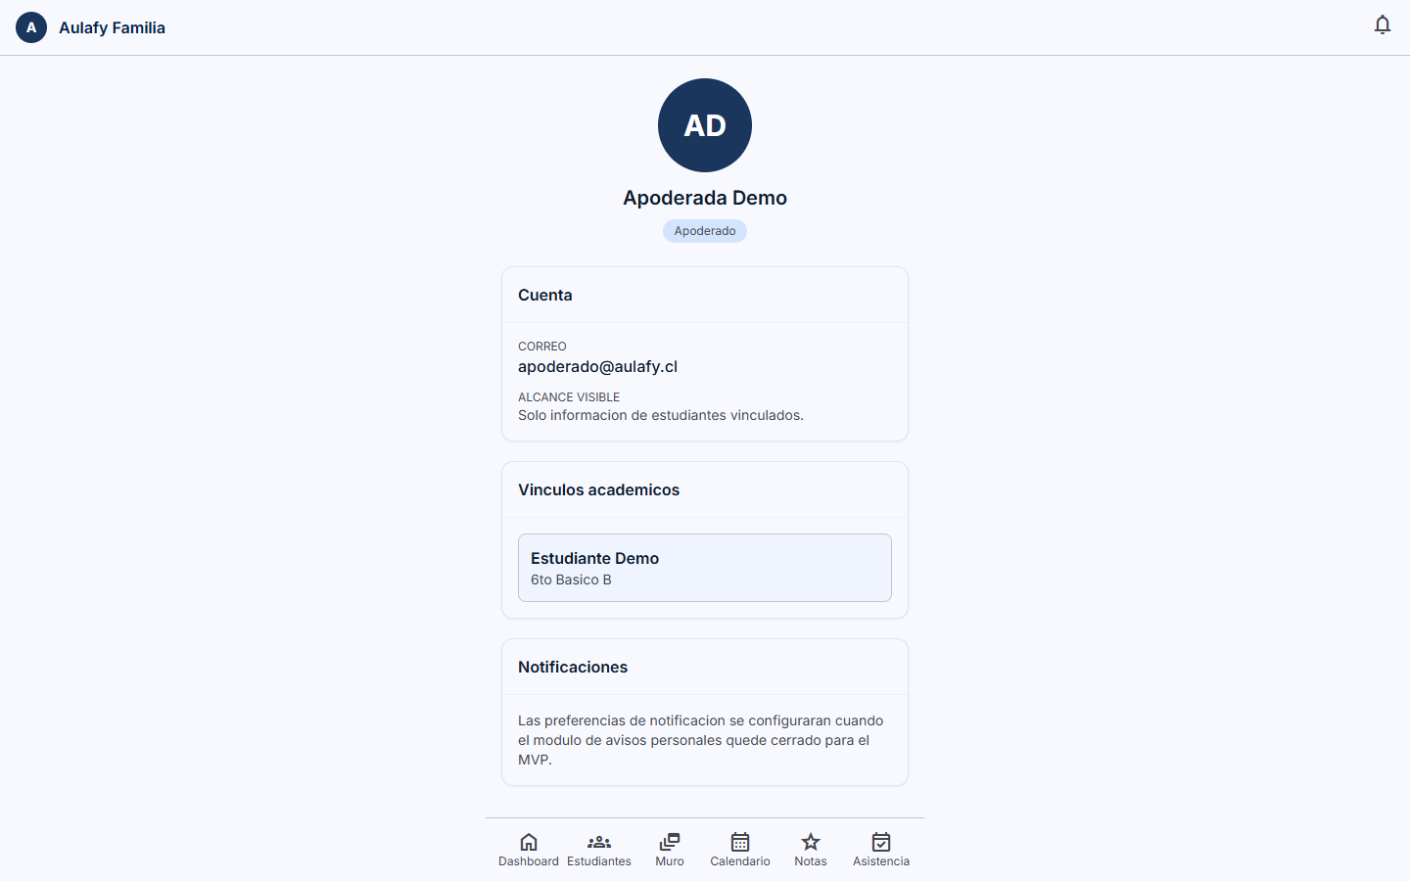
Figura 13. Perfil (APODERADO). Datos de cuenta del apoderado, alcance de visibilidad y estudiantes académicamente vinculados.
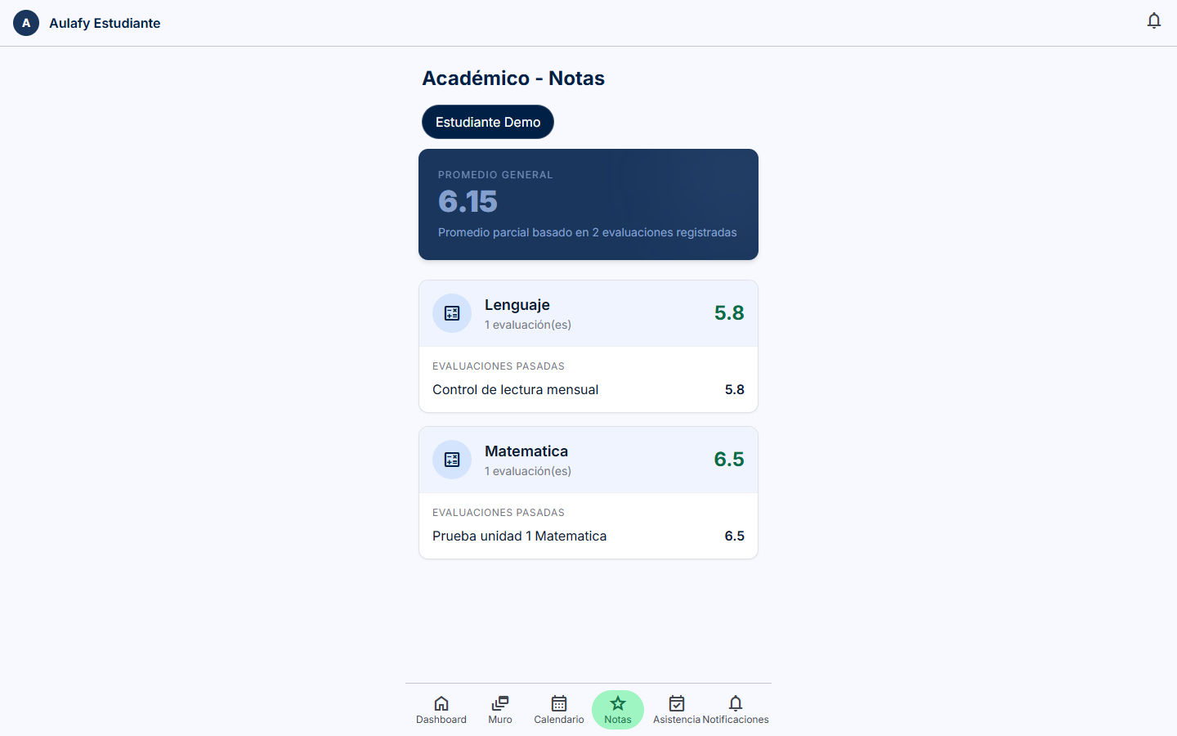
Figura 14. Notas académicas (ESTUDIANTE). Promedio general (6.15), notas por asignatura (Lenguaje 5.8, Matemática 6.5) y evaluaciones pasadas del período.
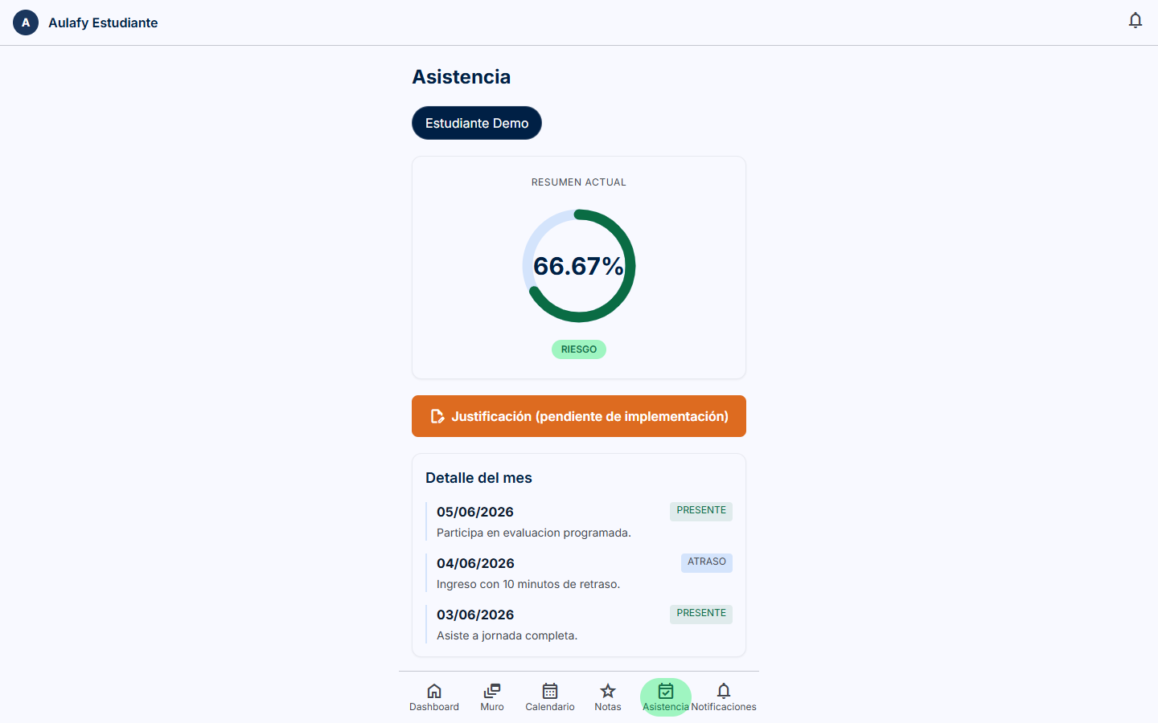
Figura 15. Asistencia (ESTUDIANTE). Resumen de porcentaje de asistencia (66.67%) con indicador de riesgo y detalle de registros del mes en curso.
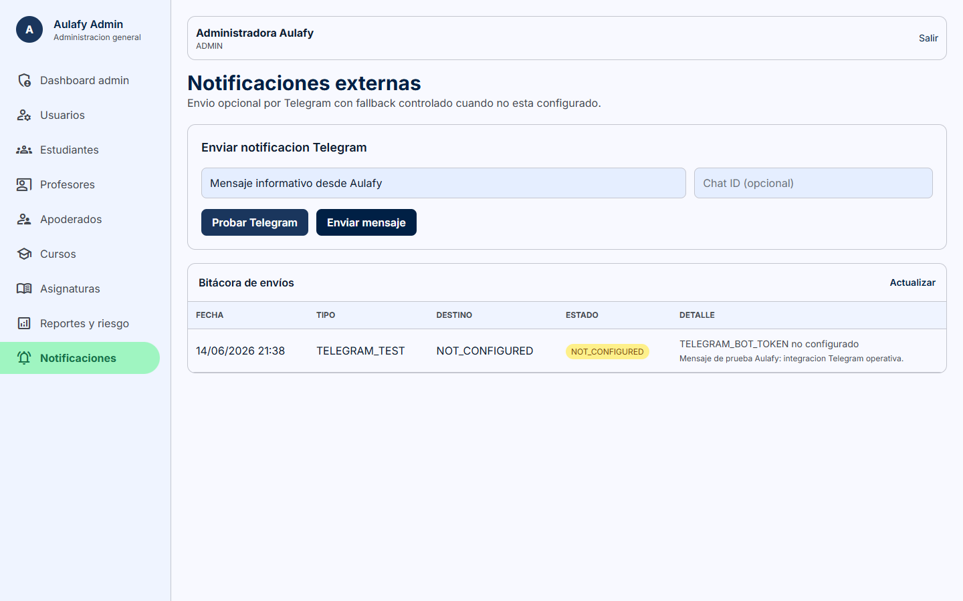
Figura 16. Notificaciones externas (ADMIN). Módulo de envío opcional por Telegram con fallback controlado. Estado NOT_CONFIGURED indica integración no activada en entorno local.
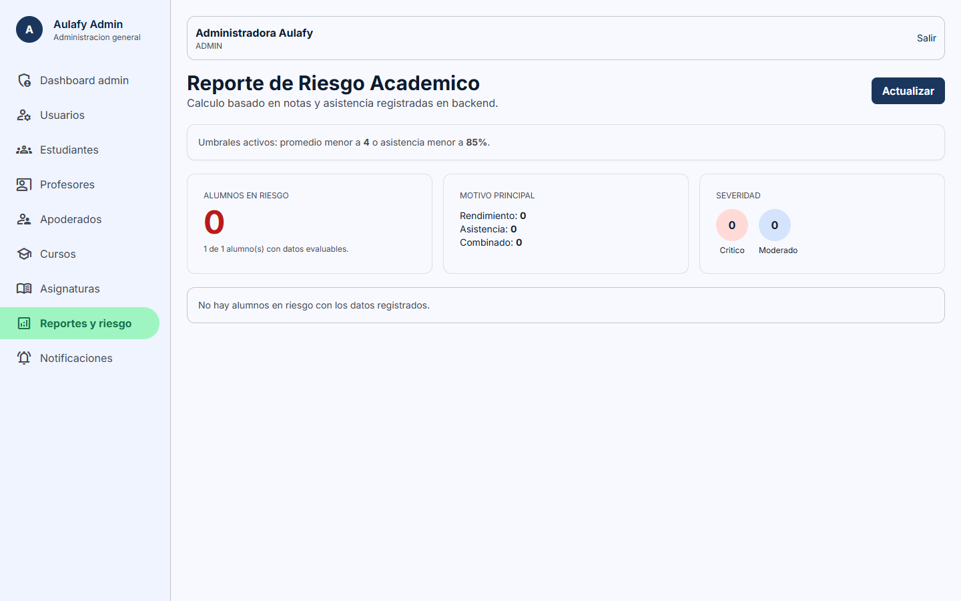
Figura 17. Reporte de riesgo académico (ADMIN). Cálculo basado en notas y asistencia con umbrales configurables (promedio < 4 o asistencia < 85%). Vista actual: 0 alumnos en riesgo con los datos del seed.

Mapa de navegación
El mapa de navegación muestra el flujo de la aplicación desde el inicio de sesión hasta cada módulo según el rol del usuario autenticado. Las rutas experimentales (chat interno) se mantienen fuera del flujo principal del MVP.
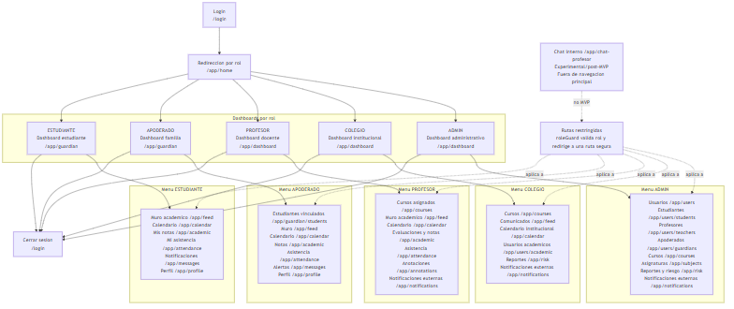
Diagrama 2. Mapa de navegación por rol – Aulafy MVP
El mapa muestra el recorrido desde el inicio de sesión hasta los módulos disponibles según el rol autenticado, incluyendo dashboards, rutas permitidas, restricciones de acceso y cierre de sesión.

Interacciones del sistema
Las interacciones principales de la plataforma son:
Inicio de sesión: Formulario con campos de email y contraseña. Al presionar 'Entrar', el sistema valida credenciales contra el backend NestJS mediante JWT. Ante credenciales incorrectas, se muestra mensaje de error claro y descriptivo.
Cierre de sesión: Disponible desde el menú lateral en todas las vistas autenticadas. Elimina el token JWT del almacenamiento local y redirige a la pantalla de login.
Navegación lateral por rol: El menú lateral es dinámico y muestra únicamente los módulos autorizados para el rol autenticado. Un PROFESOR no accede a administración de usuarios; un ESTUDIANTE solo visualiza sus propias notas y asistencia.
Filtros: Disponibles en los módulos de notas, asistencia, cursos y evaluaciones. Permiten filtrar por curso, asignatura, fecha o período académico.
Búsqueda: la gestión de usuarios utiliza filtros por rol o ruta; la búsqueda textual queda pendiente como mejora post-MVP.
Formularios: login usa Reactive Forms; los módulos operativos usan formularios Angular con ngModel y validaciones de estado. Los campos inválidos se bloquean o muestran mensajes descriptivos según el flujo antes de permitir el envío.
Botones de reintento: Ante errores de conexión o timeout, la interfaz presenta un botón de reintento junto al mensaje de error específico.
Estados vacíos: Cuando un módulo no dispone de datos, se muestra un mensaje controlado (por ejemplo: 'Sin evaluaciones registradas', 'Sin eventos en este período').
Acciones restringidas por rol: Los guards de Angular interceptan la navegación e impiden el acceso a rutas no autorizadas, redirigiendo al dashboard del rol activo.
Visualización de resultados: Las listas se presentan en tablas responsivas con filtros o selectores; la paginación y el ordenamiento por columna quedan como mejora post-MVP.
Exportación de riesgo académico: Planificada como funcionalidad post-MVP. En la versión actual, el módulo /app/risk muestra el resumen de riesgo calculado desde notas y asistencia sin exportación a PDF o Excel.

Accesibilidad y usabilidad
Navegación clara: El menú lateral incluye iconos descriptivos junto a etiquetas de texto, facilitando la identificación de cada módulo sin ambigüedad.
Contraste suficiente: se busca mantener contraste, legibilidad y navegación clara adecuados para el contexto del MVP académico.
Labels y placeholders comprensibles: los campos principales usan etiquetas o placeholders descriptivos.
Mensajes de error claros: Los errores de validación y de respuesta de API se presentan con texto descriptivo y accionable, sin exponer códigos técnicos al usuario.
Estados de carga: Los módulos muestran estados de carga visibles mientras esperan la respuesta del servidor, evitando que el usuario interprete una demora como fallo.
Estados vacíos: Las listas sin datos presentan mensajes orientadores y, donde corresponde, un acceso directo a la acción de creación.
Diseño responsive: La aplicación adapta su layout a distintos tamaños de pantalla (escritorio, tablet y móvil) con diseño responsive mediante CSS y clases responsive del frontend.
Separación por roles: Cada usuario accede únicamente a la información y funciones de su rol, reduciendo la carga cognitiva y previniendo errores operacionales.
Prevención de acceso indebido: Los Route Guards de Angular en el frontend y los interceptores JWT con validación de rol en NestJS garantizan doble protección contra accesos no autorizados.
Consistencia visual: la interfaz mantiene consistencia visual mediante componentes Angular propios, clases de estilo reutilizables e iconografía Material Symbols, asegurando una experiencia uniforme en toda la plataforma.

Patrones de diseño
Arquitectura cliente-servidor: El frontend Angular consume exclusivamente la API REST expuesta por NestJS con Node.js mediante HTTP. Ningún módulo del frontend accede directamente a la base de datos.
Componentes reutilizables Angular: Los elementos de UI -tablas de datos, formularios de creación/edición y tarjetas de resumen- están implementados como componentes Angular independientes y reutilizables, reduciendo duplicación de código.
Guards por rol (RoleGuard): Implementados como CanActivate en Angular, interceptan toda navegación y verifican el rol del usuario autenticado en el token JWT antes de permitir el acceso a una ruta. Una redirección segura previene la exposición de vistas no autorizadas.
Servicios para consumo de API (HttpClient + Interceptores JWT): Una capa de servicios Angular centraliza todas las llamadas HTTP a la API. Un interceptor HTTP agrega automáticamente el token JWT en el encabezado Authorization de cada solicitud.
Patrón repositorio/servicio en backend: NestJS separa la lógica de negocio (Services) del acceso a datos (TypeORM Repositories). Los controladores delegan en servicios, y los servicios delegan en repositorios, facilitando pruebas unitarias y el reemplazo de componentes sin afectar el resto de la arquitectura. Las pruebas técnicas del backend se ejecutan con Jest como control Pre-QA.
DTOs y validaciones (class-validator): Los Data Transfer Objects validan y transforman los datos entrantes antes de que lleguen a la lógica de negocio. Esto previene la inyección de datos malformados y documenta el contrato de cada endpoint de la API.
Separación frontend-backend-base de datos: Angular no accede directamente a MySQL; toda la lógica de datos fluye a través de la API NestJS, que utiliza TypeORM para comunicarse con MySQL 8.x. Esta separación facilita el escalado independiente de cada capa.



Reservados todos los derechos Fundación Instituto Profesional Duoc UC. No se permite copiar, reproducir, reeditar, descargar, publicar, emitir, difundir, de forma total o parcial la presente obra, ni su incorporación a un sistema informático, ni su transmisión en cualquier forma o por cualquier medio (electrónico, mecánico, fotocopia, grabación u otros) sin autorización previa y por escrito de Fundación Instituto Profesional Duoc UC. La infracción de dichos derechos puede constituir un delito contra la propiedad intelectual.

